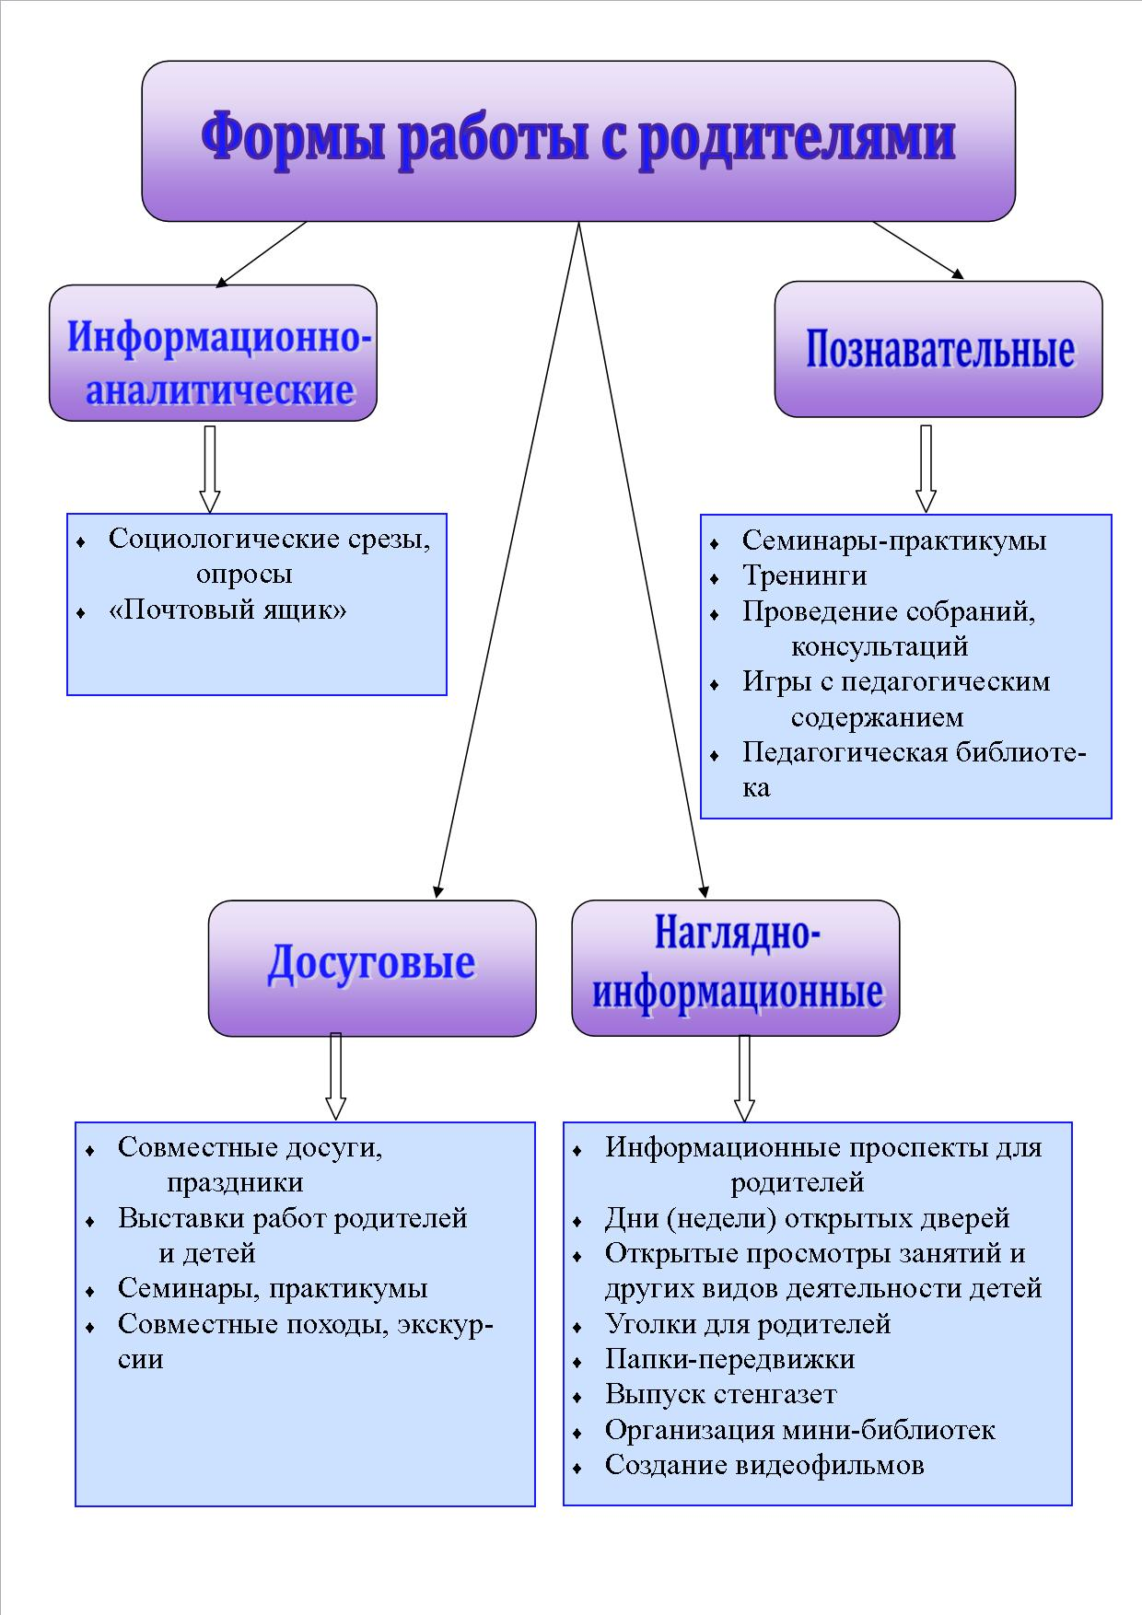
Управление по образованию

Борисовского районного исполнительного комитета

Государственное учреждение

«Учебно-методический центр Борисовского района»
Государственное учреждение образования
«Белорусскоязычная гимназия № 2 г. Борисова»

Занятие в Школе молодого специалиста «Диалог»
для молодых специалистов
учреждений образования Борисовского района (выпускники 2019)

/26февраля 2021 года/
Современные формы взаимодействия с родителями
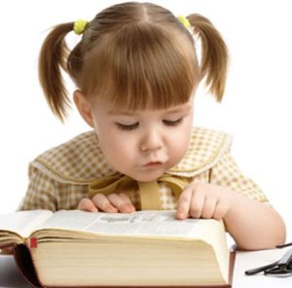

СОГЛАСОВАНО
Директор
ГУ «Учебно-методический
центр Борисовского района
(подпись)И.Н.Жукова
«23» февраля 2021 года

Только живой пример воспитывает ребенка, а не слова, пусть самые хорошие, но не подкрепленные делом
А. С. Макаренко
Цель: организация профессиональной коммуникации для содействия профессионального роста молодых специалистов, скорейшему достижению профессиональных стандартов по вопросам организации взаимодействия с родителями.
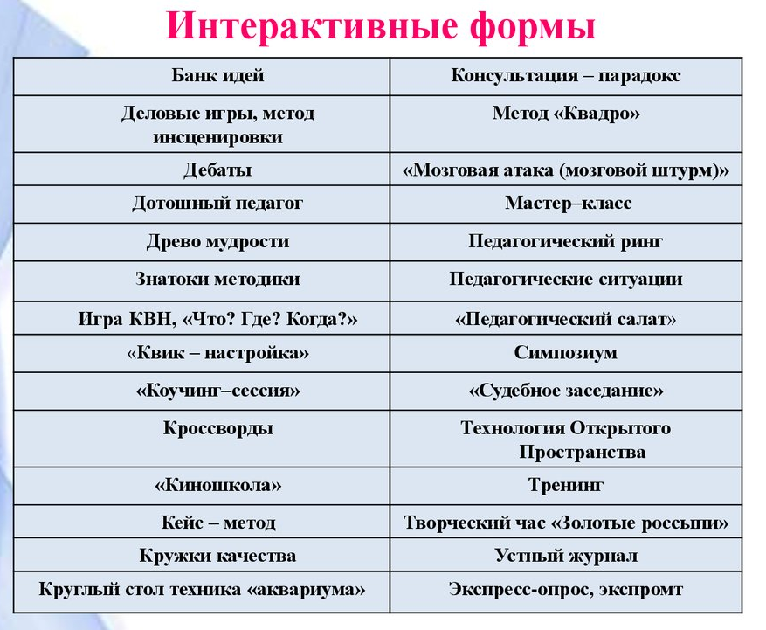
Задачи:
- актуализировать представления молодых педагогов о современных формах взаимодействия с родителями;
- представить разнообразные формы взаимодействия с родителями;
- создать условия для повышения мотивации молодых педагогов к овладению современными формами взаимодействия с родителями;
- транслировать опыт работы ГУО «Белорусскоязычная гимназия №2 г. Борисова» по работе с родителями.

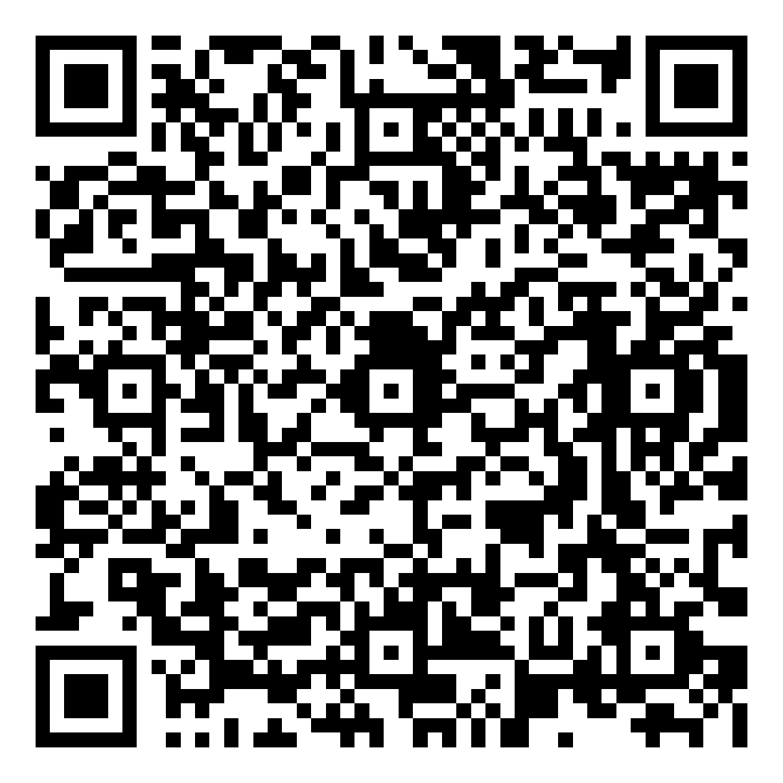
Ожидаемый результат: Предполагается, что в ходе занятия молодые специалисты повысят личную компетентность по организации деятельности с родителями.

Форма проведения: методический кроссенс

1. | 2.  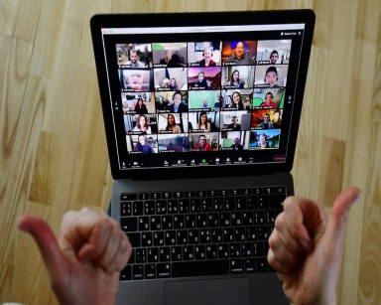 | 3.
4. | 5. | 6.
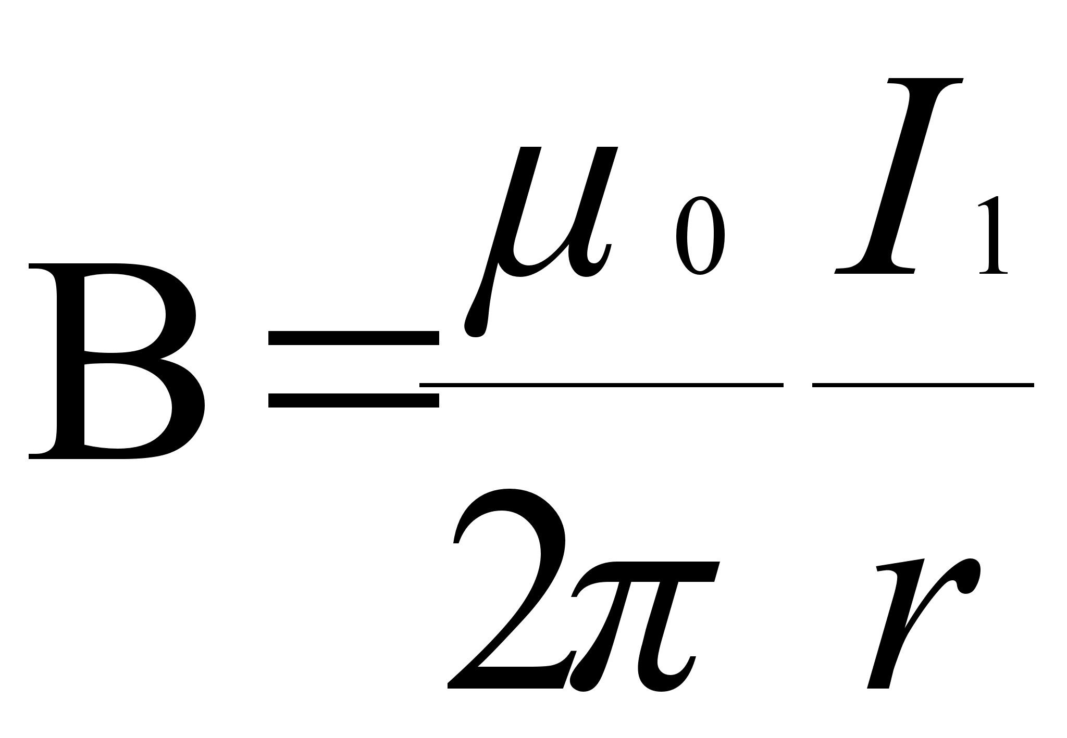  7. | 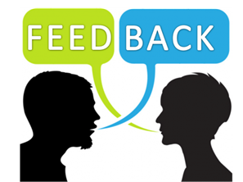  8. | 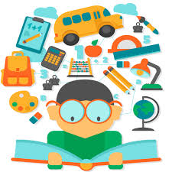  9.

